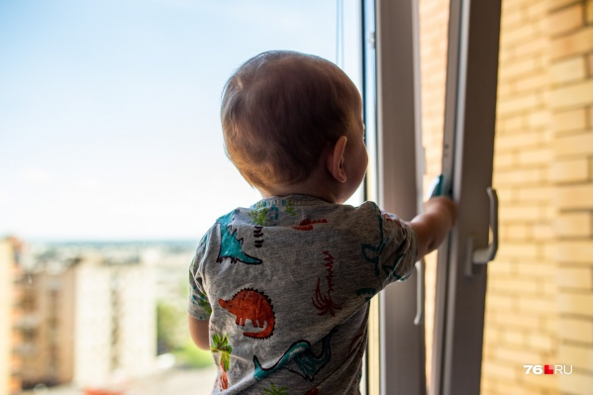

Гатчинская

городская прокуратура

ОТКРЫТОЕ ОКНО –

ОПАСНОСТЬ

ДЛЯ РЕБЕНКА!

РОДИТЕЛИ,

БУДЬТЕ БДИТЕЛЬНЫ!

1. Не оставляйте детей без присмотра.
2. Не показывайте ребенку как открывается окно.
3. Отодвиньте всю мебель от окон.
4. Никогда не оставляйте спящего ребенка одного в квартире.